|  |  |
| --- | --- |
| 2 | Klima- und Vegetationszonen |
| KV19-1 |

Savanne ist nicht gleich Savanne



1 Vom Regenwald zur Wüste: Beschrifte das Profil mit den passenden Begriffen.   
Dornsavanne, Feuchtsavanne, Trockensavanne, Tropischer Regenwald, Wüste

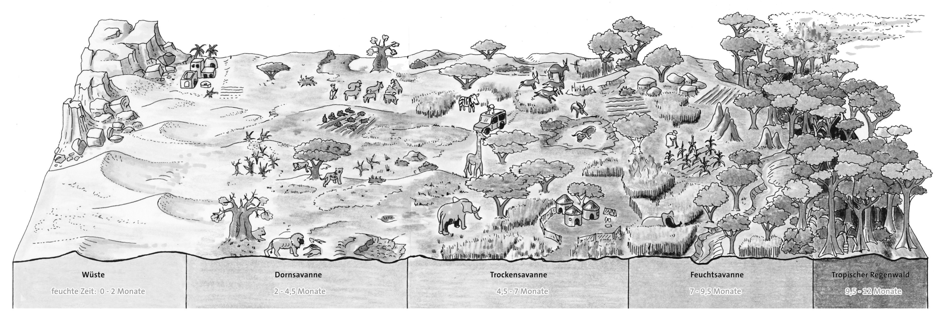

2 Ergänze den Lückentext. Nutze die Begriffe: angepasst, Graslandschaft, Jahreszeiten, kürzer, länger, Regenzeiten, trockener, Trockenzeiten, Wüste.

Unter Savanne versteht man die offene _______________ der Tropen zwischen dem Tropischen Regenwald und der _________________. In der Savanne bestimmen _________________ und _________________   
den Jahresrhythmus und nicht wie in der Gemäßigten Zone die _________________. Je weiter man vom Äquator nach Norden bzw. Süden kommt, desto _________________ werden die Regenzeiten und desto _________________ die Trockenzeiten. Die Pflanzen haben sich den wechselfeuchten Bedingungen _________________. Je _________________ es wird, desto dorniger und stacheliger sind die Pflanzen.

3 Schreibe unter jedes Klimadiagramm den Namen des Savannentyps.  
Wähle aus: Dornsavanne, Feuchtsavanne, Trockensavanne.

